Renault Master
Коневоз FK V-35 T
Коневоз для перевозки 1–2 лошади
Новый.
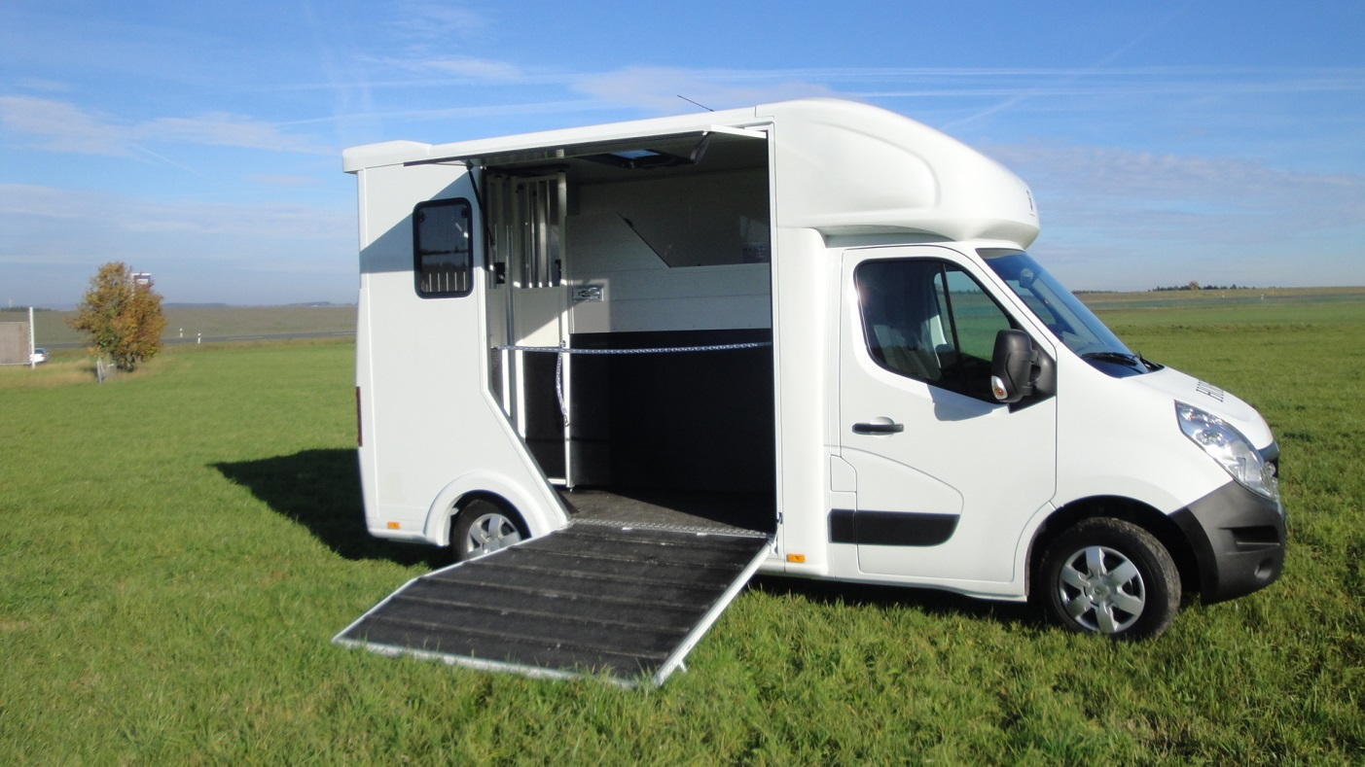
Шасси коневоза: Renault Master Шасси 3,5 t, объём 2,3 dci мощьность 165 л.с., Euro 5, Старт-стоп, двойное пассажирское сиденье, бортовой компьютер, кондиционер, ЦД радио, электро зеркала и стеклоподъёмники, противотуманные фары, датчик дождя, навигатор TomTom, подогрев сиденья, круиз, прицепное 2.500кг, запасное колесо, камера наблюдения. Камера заднего хода.

Фургон коневоза: Изолированный фургон коневоз сэндвич панель, пол алюминиевый покрыт резиновым ковриком, боковой трап, Topsleeper используется как отсек для принадлежностей, задний спойлер,задняя дверь. Купить коневоз можно в Германии.

Отсек для лошадей: Боковой длинный и широкий трап покрыт резиновым ковриком, верхняя крышка трапа с газовым амартизатором. Внутренняя рама изготовлена из нержавеющей стали с привязными цепями и креплением перегородок. «Ударная» стенка усиленая и покрыта резиновым ковриком. Пол покрыт резиновым ковриком. Все стыки фургона гермитизированы специальным силиконовым клеем. Перегородки переставляются, дневное и ночное освещение, ведра для корма, электровентилятор, люк на крыше, боковые окна. Изготовление коневозов по жиланию заказчика.

Амуничник: в задней части фургона крепление для 2 седел и уздечек, задняя дверь с окном. Освещение.
Коневозки для двух лошадей

Цена: серийное изготовление:49500 ,-€
Сумма доп опций : 6490, -€
Цена : 55990,— € + 19% НДС.: 66628,10 €

Продажная цена данного автомобиля 50 000 евро (+19% НДС)
http://www.youtube.com/watch?v=Mb1Gat-ppvY&feature=youtu.be
С наилучшими пожеланиями
Давыд Гензе
Моб. +49 160 84 27 874
Факс. +49 3212 10 70 155
www.koni-transport.de Skype: david_lipp

